МИНИСТЕРСТВО ЦИФРОВОГО РАЗВИТИЯ, СВЯЗИ И МАССОВЫХ КОММУНИКАЦИЙ РОССИЙСКОЙ ФЕДЕРАЦИИ
Ордена Трудового Красного Знамени федеральное государственное бюджетное образовательное учреждение высшего образования
«Московский технический университет связи и информатики»
Кафедра «Сетевые информационные технологии и сервисы»

Лабораторная работа №1
«Основные команды в ОС Linux»

по дисциплине
Управление и администрирование информационных сетей

Выполнил: студент гр. БЭИ2202
Кулешов А. С.
Проверил: Вакурин И.С.

Москва, 2025 г
Цель работы
1) Ознакомиться с базовыми командами Linux для работы с файлами,
каталогами и процессами.
2) Научиться получать информацию о системе и пользователе.
3) Приобрести практические навыки работы в терминале.

Ход выполнения

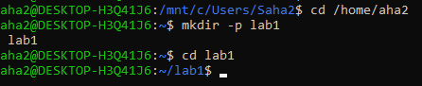
Рисунок 1 – Переход в домашний каталог

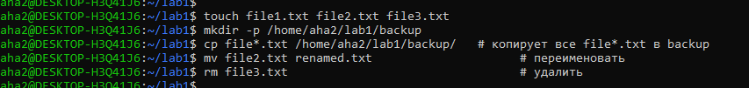
Рисунок 2 – Создание и удаление файлов

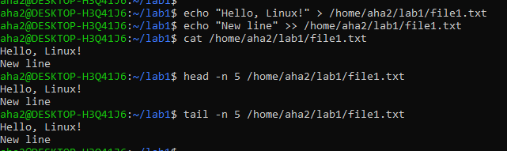
Рисунок 3 – Просмотр содержания файлов

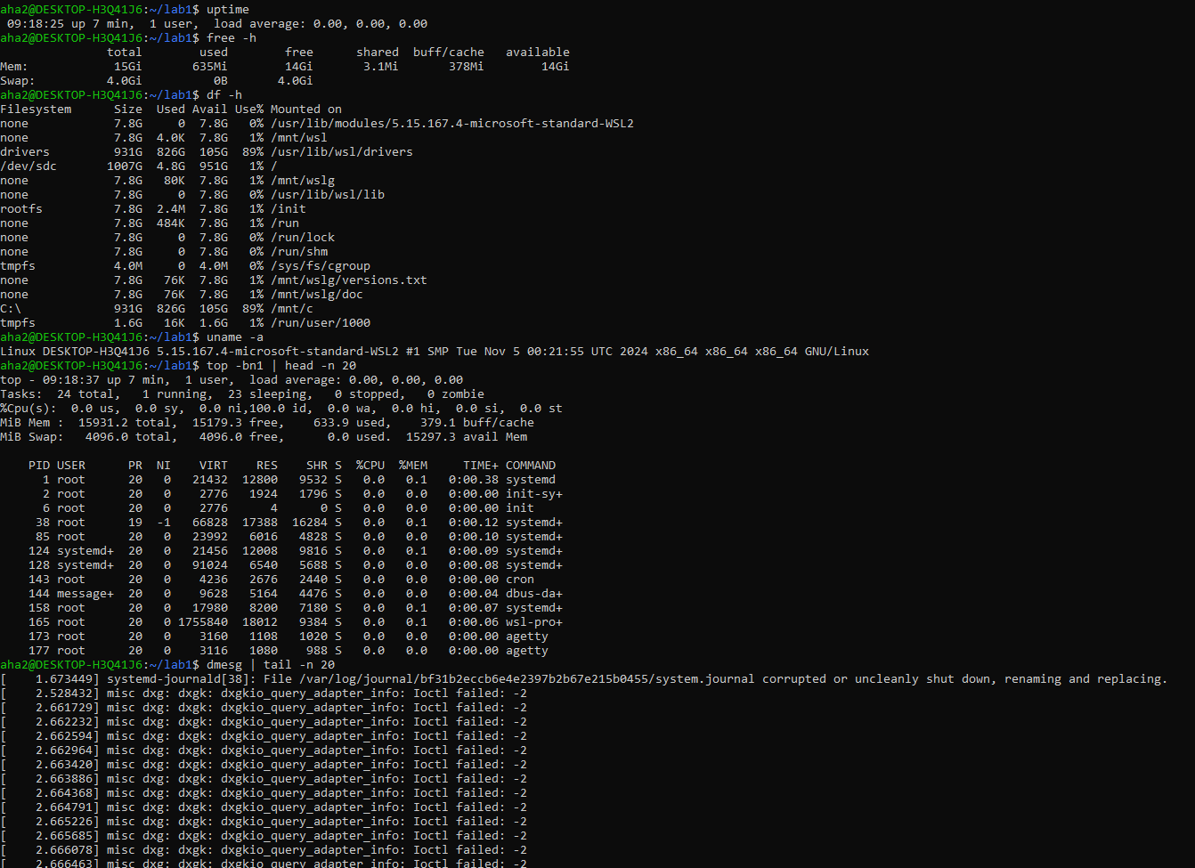
Рисунок 4 – Получение данных о системе

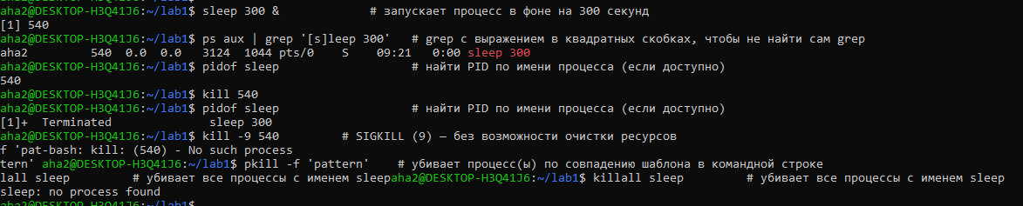
Рисунок 5 – Работа с процессами

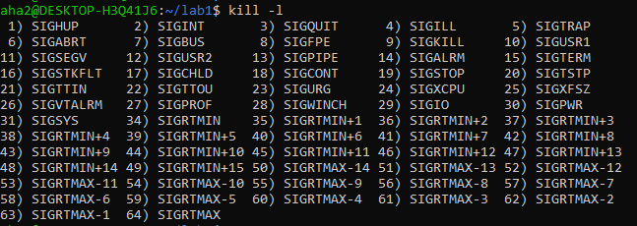
Рисунок 6 – Список сигналов

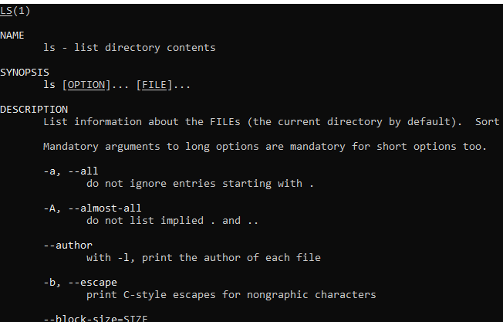
Рисунок 7 – Справка по ls (Часть 1)

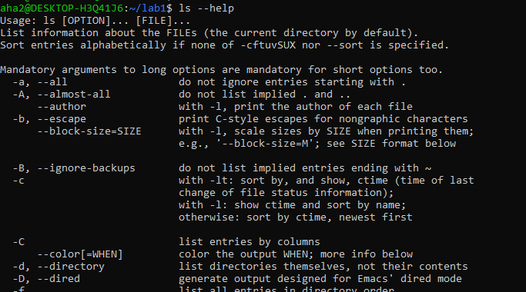
Рисунок 8 – Справка по ls (Часть 2)

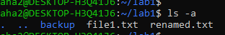
Рисунок 8 – Список файлов

Контрольные вопросы
- Чем отличаются cat, less и tail?
- cat выводит файл в стандартный поток вывода, less открывает файл в интерактивной среде, позволяет прокручивать файл по страницам, tail позволяет получить последние данные из файла
2. Что делают > и >>?
- Оба оператора нужны для перенаправления данных в поток вывода. > - перезаписывает содержимое, >> - добавляет в конец
3. Что такое PID и зачем он нужен?
- PID – уникальный идентификатор процесса, нужен собственно для идентификации к конкретному процессу, чтобы можно было обратиться к конкретному процессу по некому ID.
4. Какие сигналы можно посылать процессу? Приведите примеры.
- SIGHUP, SIGINT, SIGQUIT, SIGKILL, SIGTERM.

